Городской округ «Верхняя Пышма»
Муниципальное автономное общеобразовательное учреждение
«Средняя общеобразовательная школа № 1
с углубленным изучением отдельных предметов имени Б.С.Суворова»

Экономическая квест-игра «В поисках клада»

Выполнила
учитель начальных классов
МАОУ «СОШ №1»
Лялькина Елизавета Михайловна

г. Верхняя Пышма, 2023 год
Экономическая игра «В поисках клада»
- Добрый день, мои дорогие умники и умницы! Я приветствую вас в стенах нашей школы! Сегодня мы собрались с вами здесь, чтобы показать свои знания и выявить лучших знатоков экономики. Экономика окружает нас всюду: мы ежедневно сталкиваемся с покупкой товаров в магазине, расплачиваемся за обеды в школьной столовой, оплачиваем проезд в автобусе и многое другое. С экранов телевизора мы слышим новости о курсе валют и банковских операциях.
- А без чего мы не сможем совершить любую платёжную операцию?
( без денег)
-Сейчас я предлагаю вам немного расслабиться и посмотреть коротенький весёлый мультфильм « Деньги»
(МУЛЬТФИЛЬМ «ДЕНЬГИ»)
- Сегодня вы будете зарабатывать деньги своим собственным умом. Но помните! Один ум хорошо, а два лучше! А поможет в этом ваша сплочённость, уверенность ну и конечно же ДРУЖБА!
- Для того, чтобы отправиться зарабатывать нам необходимо перейти в рекреацию к каб. № 153 на построение.

(ИНСТРУКЦИЯ)
-Уважаемые игроки! Сегодня вам предстоит посетить 6 станций. Каждой команде будет вручен маршрутный лист, с прописанными этапами. Следуйте строго вашему маршрутному листу. Время выполнения заданий на каждой станции -10 минут. Послушайте перечень станций и максимальное количество монет, которые вы сможете заработать на данной станции.
-Та команда, у которой в итоге окажется больше всего монет – становится победителем, а значит первой находит клад. После прохождения всех станций, капитаны команд сдают мне маршрутные листы. А я передаю их жюри для подсчёта общего количества монет.
- В этом нам помогут уважаемые члены жюри:
(оглашается список членов жюри)
(детям выдаются маршрутные листы и игра начинается)

Станция «Игровой зал»

Составьте слово, посчитав фишки
309 | 321 | 247 | 46 | 222 | 315 | 153

-100 -10 -5 -1

Буква О

Буква Т

БукваЕ

Буква Я

Буква Е

Буква Л

Буква Р

Беседа.
-Что такое лотерея? (Розыгрыш денег или вещей, который зависит от случайного выбора билета). Для чего она нужна? Кому это выгодно? (Организатору лотереи). Можно ли разбогатеть, играя в лотерею?
Какое чувство испытывают люди, которые ходят в игровой зал? (азарт) Кто такие игроманы?

Станция «Банк»
- Что такое банк?
Банк – это организация, которая работает с деньгами. Банк принимает деньги на хранение, выдаёт деньги вкладчикам, предоставляет деньги в долг. В банк мы приносим деньги, оплачивая разные услуги: плату за квартиру, детский сад и другое.
Чем отличается банкомат от терминала? Для чего они нужны?
Что такое валюта? (денежная единица государства) Какие виды валюты вы знаете?
Сопоставьте:
Рубль | Польша
Доллар | Япония
Евро | Россия
Злотый | Великобритания
Фунт стерлингов | Китай
Иена | США
Юань | Страны Европы

В банке можно совершить обмен валют. Переведите в рубли, зная курс валют: 1 доллар=62 рубля 1 евро= 68 рублей 1 злотый=16 рублей

2 доллара=
5 долларов=
10 долларов =
2 злотых =
5 злотых =
10 злотых =
2 евро =
5 евро =
- евро =
Станция «Экономические задачи»
- «Не выключен свет»
Дежурный Гусев, закончив уборку класса, довольный ушел домой. Но Гусев забыл погасить свет. Какой ущерб нанес дежурный школе, если за час использования электроэнергии в классе школа платит 200 рублей, а свет горел 12 часов?
- «Не закрыта вода»
При неисправности крана, с самой тонкой струйкой за сутки может уйти в канализацию до 150 литров питьевой воды. Сколько литров питьевой воды уйдет в канализацию за месяц (30 дней)? - Почему чаще всего говорят, что нужно экономить электроэнергию, газ, воду?

- «Сломанный стул»
За неделю в школе было сломано 3 стула, на следующей неделе сломали 4 стула, а на третьей – ещё 3 стула. Какие убытки несёт школа, если стул стоит 2500 рублей?

- «Корова кота Матроскина»
За год кот Матроскин надаивает от своей коровы 3500 литров в год. Телёнку Гаврюше израсходовали 600 литров молока. На личные потребности истратили 2000 литров. Какой доход получит кот Матроскин, если продаст оставшееся молоко по 5 рублей за 1 литр?

Станция «Литературная»
- Соедините пословицы
Деньгам счёт, | а хлебу мера.
На деньги | ума не купишь.
С копейки | начинается миллион.
Без копейки | рубля нет.
Хочешь есть калачи- | не сиди на печи.
Нелегко деньги нажить, | а легко прожить.
Монета | карман не тянет.
Здоров буду- | и денег добуду.
Без денег торговать | как без соли хлебать
На грош дела | на рубль суматохи.

Станция «Реклама»
Все мы очень любим сказки, у каждого есть своя любимая сказка и свой любимый сказочный герой. Но некоторые взрослые так увлеклись сказками, что стали использовать их в рекламе определенной продукции. Давай узнаем, для рекламы чего используются некоторые сказочные герои. Для каждого задания будет 3 подсказки. Если ответ звучит после 1 подсказки, то команда зарабатывает 5 монет, если после 2 – то 4 монеты, после 3 – 3 монеты.
1 рисунок. Подсказки. (Красная шапочка) Слайд 1

Эта сказочная героиня рекламирует конфеты и кондитерские изделия. (Подсказки.)
- Это сказочная героиня маленькая девочка.
- На своем пути она встречает хищного зверя.
- Её путь лежит через лес.

2 рисунок. (Матроскин) Слайд 2

Этот сказочный герой рекламирует молочную продукцию.
- Этот сказочный герой живёт в деревне.
- У него есть друг- Шарик.
- Ему принадлежит фраза: «Неправильно ты, Дядя Фёдор, бутерброд ешь...».

3 рисунок. (Буратино) Слайд 3

Этот герой рекламирует какой-то напиток.
- Этот герой совсем не хотел учиться.
- Отец этого сказочного героя всегда носил с собой шарманку.
- Он продал свою азбуку.

4 рисунок. (Снежная королева) Слайд 4

Эта сказочная героиня рекламирует молоко и молочные изделия.
- Это сказочная героиня очень сурова, строга и холодна .
- Ее время правления – это зима.
- Она совершает жестокий поступок по отношению к паре маленьких ребят.

Станция «Секретный шифр»

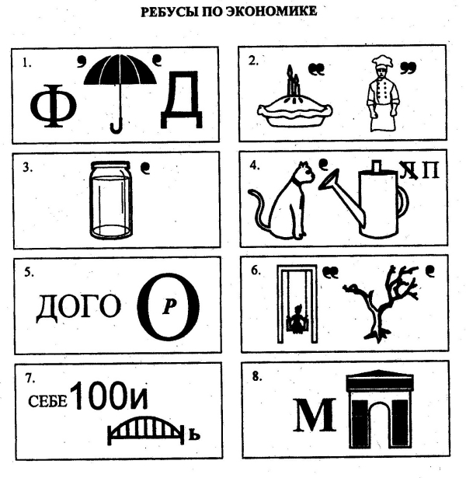
Приложение
Маршрутный лист экономической квест-игры «В поисках клада»

Название конкурса | № кабинета | Время | Критерии оценки | Монеты | Замечания | Отметка веду  щего
1. Станция «Игровой зал». | к. №32 | 10 мин. | За правильный ответ начисляется 10 монет (максимальное количество монет – 10)
2.Станция «Банк» | к. №30 | 10 мин. | За каждый правильный ответ начисляется 10 монет (максимальное количество монет – 160)
3. Станция «Секретный шифр» | к. №27 | 10 мин. | За каждый правильный ответ начисляется 10 монет (максимальное количество монет – 80)
4.Станция «Литературная» | к. №33 | 10 мин. | За каждый правильный ответ начисляется 10 монет (максимальное количество монет – 100)
5.Станция «Экономические задачи» | к. №28 | 10 мин. | За каждый правильный ответ начисляется 10 монет (максимальное количество монет – 40)
6.Станция  « Реклама» | к. №31 | 10 мин. | 1 подсказка -5 монет, 2 подсказка- 4 монеты, 3 подсказка- з монеты. (максимальное количество монет -20)
Итого: |  | 60 мин. | 410 монет

Список литературы:
- Гурьянова С.Ю. Урок-игра «Чемпионат по финансовой грамотности» с использованием технологии интерактивного обучения. – М.: АСОУ. – 2018.
- Гурьянова С.Ю. Игровая деятельность в цифровую эпоху. // Чешский научный журнал «Aktuální pedagogika». – №1. – 2018. – с. 15-20.
- Гурьянова С.Ю. Финансовое просвещение молодежи: актуальный опыт. // Чешский научный журнал «Aktuální pedagogika». – №2. – 2017. – с. 29-39.
- Гурьянова С.Ю. Программа элективного курса по финансовой грамотности «Финансы: просто о сложном». // Научно-методический и теоретический журнал «Социосфера». – №2. – 2017. – с. 61-66.
- Даль В. Пословицы и поговорки русского народа. Избранное. – М.: Аргументы недели, 2016. – 544 с.
- Зайцев Н.Л. Краткий словарь экономиста. – М.: ИНФРА-М, 2014. – 224 с.
- Официальный сайт Центрального банка Российской Федерации: [сайт]. URL: http://cbr.ru (дата обращения: 04.01.2019).
- Официальный сайт Министерства финансов РФ: [сайт]. URL: http://minfin.ru/ (дата обращения: 04.01.2019).
- Сайт Ребус номер один: [сайт]. URL: http://rebus1.com/
- Сайт Музея Банка России: [сайт]. URL: https://www.cbr.ru/museum/

